3. fejezet
Projektértékelő
és monitoring rendszer

potenciálanalízis módszer alkalmazásával

1.5. verzió


1998.

Projektértékelő
és monitoring rendszer
potenciálanalízis módszer alkalmazásával

A módszer

A projektértékelő és monitoring rendszer 3 fő részből áll.

- Döntés előkészítés, a projekt megvalósítójának (pályázó) és megvalósítóinak átvilágítása

- Döntés előkészítés, a projekt értékelése

- Monitoring

A projekt megvalósítójának (pályázó) átvilágító analízise (kurzaudit) vállalat esetén

A potenciálcsillag módszer (PotStar) elnevezésű eljárás lényege az, hogy egy vállalat tevékenységi szintjeinek fő ágakra (kategóriáit), megfelelő alkategóriákra bontva vizsgálja. A vállalat – átvilágító audit esetében kialakított négy fő vizsgálati szint (eredmény, működés, irányítás, erőforrás – potenciál) nyolc elemző ágára (termék, értékesítés, marketing, piacok, célok, menedzsment, termelés, gazdálkodás) vonatkozó résztevékenységeit jellemző dimenzió nélküli számértéket (ötfokozatú skála, +2 és –2 között) jeleníti meg.
Az átlagolt vagy szükség szerint súlyozott értékek a fő területeket reprezentáló polár - koordináta rendszerben ábrázolhatók, ahol a vonatkozó kategóriák diszkrét értékei jelennek meg. Az ezeket reprezentáló tengelypontokat összegköve alakul ki a potenciáli csillagnak nevezett sokszög, amelynek területe arányos a „vállalatpotenciálnak” tekintett értékkel (ami egy százalékos értékkel jellemezhető). A fő tengelyeken az említett számértékek a vonatkozó tevékenységhez kapcsolódó résztevékenységek elemenkénti minősítési értékeinek, megfelelő algoritmus szerinti összegezéséből adódnak.

A potenciál csillag szimmetrikustól eltérő geometriája és kiterjedtsége a problematikus (vagy éppen a kiugróan jó) területeket, a torzulás mértéke pedig az eltérés intenzitására mutat rá.

A módszer elemei:

- a modell leírja a fő- és a kapcsolódó résztevékenységeket, valamint a hozzájuk rendelt alkategóriákkal, a rendszer grafikusan is megjeleníthető struktúráját,

- a modell elemeihez illeszkedő adatgyűjtő segédlet (kérdőív), ezt a rendszer alkalmazásában gyakorlott szakértő(k) tölt(ik) ki, általában interjú keretében,

- értékelési irányelvek orientálják a szakértőt az egyes elemek lehetőség szerinti egységes értékelésében (a már említett ötfokozatú skálán ++, +, 0, -, --),

- értékelő lap, amely az értékek adatgyűjtő és modell-konfrom rögzítésének eszköze,

- megjegyzések, ezekben a szakértő rögzíti a vizsgált céggel összefüggő benyomásait, a konkrét értékelési szempontok szükség szerinti indoklását, és azokat a lényeges észrevételeket, amelyek kiegészítik a kérdőívet,

- a szoftver, amely elektronikusan is rögzíti a felmérés során nyert információkat, és elvégzi az egyes al- és főkategóriák értékelését és grafikusan megjeleníti a potenciálcsillagot, illetve ehhez kapcsolódóan szöveges formában listákat készít (pl. erős-gyenge pontok, megjegyzések)

A módszer alkalmazásának fő fázisai

- a kitűzött feladathoz igazodó modell és segédleteinek elkészítése,

- az auditorok és a vizsgálni tervezett vállalkozás(ok) felkészítése,

- az átvilágítás lebonyolítása,

- adatfeldolgozás, dokumentumok elkészítése (potenciál csillag az értékekkel, szükség szerint erős-gyenge pont elemzés, megjegyzések összesítés), amelyek kiegészülnek az auditor jegyzeteire és benyomásaira is alapuló összefoglalóval (összegző megállapítások, probléma fókuszálás, javaslattétel a helyzetet javító teendőkre),

- visszacsatolás a céghez egy kiértékelő konzultáció keretében,

Az előzőekben röviden vázolt módszertan egy, a vizsgált cégről általános képet adó átvilágítási lehetőséget mutat be projekt döntés-előkészítési fázisban vagy a beszállítói tevékenységre, stb. fókuszálva.

A polár-koordináta rendszerű platform széleskörűen alkalmazható. A kapcsolódó modellek feladatspecifikusan változók lehetnek, azaz a módszer elemeit a mindenkori célhoz kell igazítani.

1. Döntéselőkészítés

„Cég – feladat és státusz oldal”

  - A projekt megvalósítójának (pályázó) átvilágító poten-ciálanalízise vállalat esetén
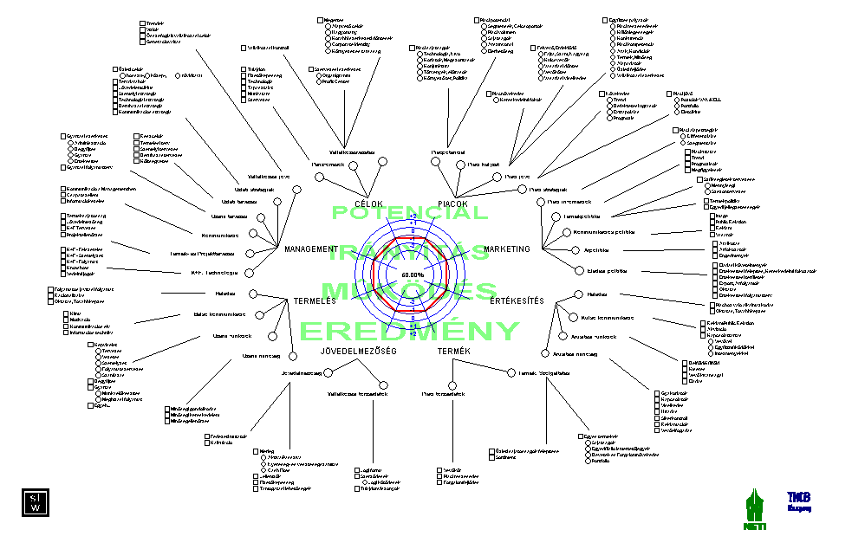

Az elemzés mélysége

10 milliós projektnél + 1 értékelési szint mélységig
100 milliós projektnél + 2 értékelési szint mélységig
100 milliónál nagyobb projektnél + 3-4 értékelési szint mélységig

Eredmény:

A vállalat maga és a finanszírozó tudja:
- a projekt végrehajtásához a cég megfelel-e,
- mit kell változtatni:
- tárgyi feltételeken
- személyi feltételeken …, a projekt megvalósítása érdekében

  - Feasibility Study – megvalósíthatósági tanulmány

A módszer előnyei:

- Több cég összehasonlítása lehetséges

- 1 projektre a monitoring megvalósítható
0 – t₁ – t₂ – t_{x} időbeni felvételekkel
- Döntés (támogatásra érdemes-alkalmas-e)

Vállalati térségi – állami - EU
oldal oldal

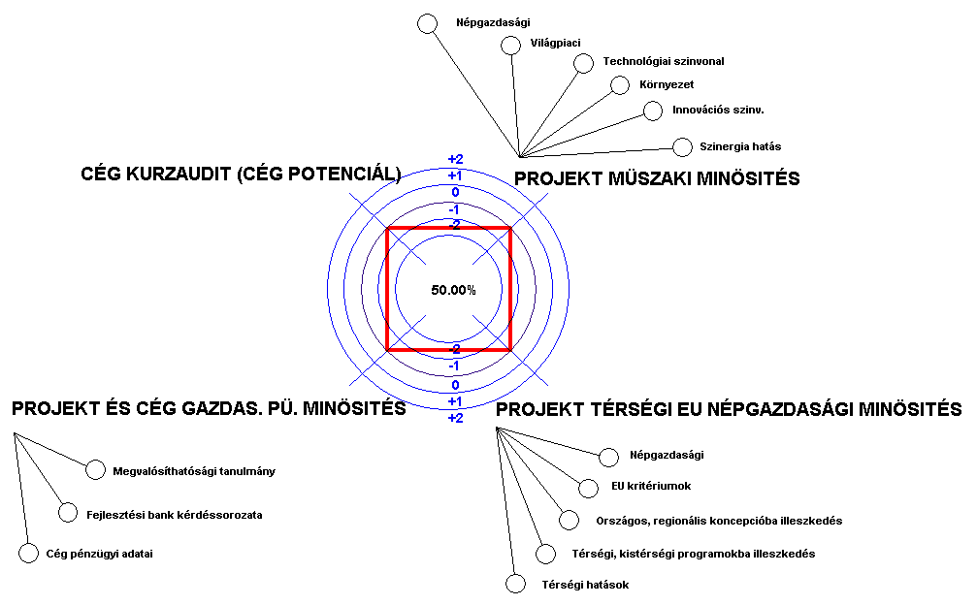

Eredmény:
- megvalósul a projekt komplex, a finanszírozó és a térség prioritásait, az önkormányzati és a kamarai szempontokat figyelembe vevő,
- standard értékelési módszerre alapozott,
- transzparens döntés, mely tartalmazza a
- (vállalati, önkormányzati, fejlesztőtársasági oldal) pályázó mint szervezet alkalmassága potenciáljának értékelését a megvalósításhoz,
- a projekt komplex értékelését

Vállalati térségi – állami - EU
oldal oldal
3. Monitoring

„Társadalmi feladat és hatásoldal”

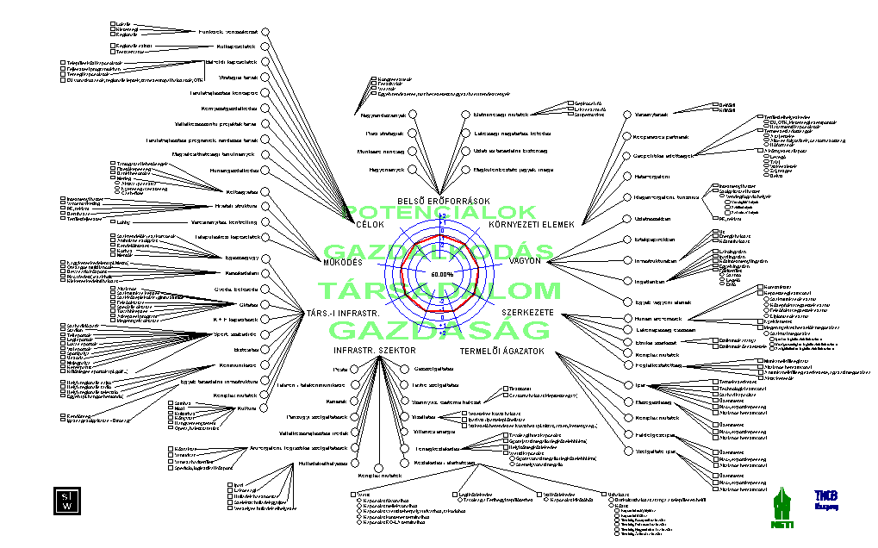
3.1. Település-térség komplex gazdasági potenciálja

Az elemzés mélysége

10 milliós projektnél + 1 értékelési szint mélységig
100 milliós projektnél + 2 értékelési szint mélységig
100 milliónál nagyobb projektnél + 3-4 értékelési szint mélységig

Eredmény:

A projekt általános társadalmi – környezeti hatásának elemzése megvalósul

- megismerhető, hogy egy nagy projekt megvalósításához adott település térség szintjén mit kell fejleszteni,
- több projektet össze lehet hasonlítani,
- 1 projekt t₀-t_{x} időszak alatti monitoringja lehetséges, ami megmutatja, hogy a projekt társadalmi síkon milyen változtatásokat eredményezett,
- visszacsatolást tesz lehetővé.

